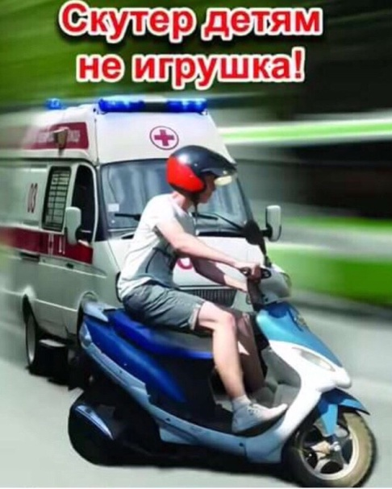
На территории Нытвенского района продолжается работа в рамках профилактического мероприятия «Мотоциклист, велосипедист, скутерист».
Сотрудники Отдела МВД России по Нытвенскому району разъясняют водителям двухколёсной техник правила безопасного поведения на дорогах, вручая им памятки и акцентируя особое внимание на использование мотошлемов. Данное мероприятие проводится по инициативе краевой инспекции безопасности дорожного движения и направлено на снижение автоаварий с участием самых незащищенных водителей. Так, в вечернее время 4 мая, на территории Новоильинского городского поселения и Григорьевского сельского поселения, сотрудниками полиции был проведён рейд по пресечению административных правонарушений, связанных с безопасностью дорожного движения. За время профилактического мероприятия было пресечено 7 правонарушений, из числа которых было выявлено 3 водителя скутеров, не имеющих права управления ТС, 3 водителя скутеров и мотоциклов пренебрегающих использование мотошлема, 1 водитель автомобиля, который пренебрёг правилами надлежащей перевозки ребёнка в автомобиле.
Отдел ГИБДД призывает всех участников дорожного движения быть внимательными и осторожными на дороге, неукоснительно соблюдать ПДД.
Уважаемые пешеходы, напоминаем:
- при движении по обочинам или краю проезжей части в темное время суток или в условиях недостаточной видимости пешеходам рекомендуется иметь при себе предметы со световозвращающими элементами и обеспечивать видимость этих предметов водителями транспортных средств;
- пешеходы должны пересекать проезжую часть по пешеходным переходам, а при их отсутствии — на перекрестках по линии тротуаров или обочин;
- на нерегулируемых пешеходных переходах пешеходы могут выходить на проезжую часть после того, как оценят расстояние до приближающихся транспортных средств, их скорость и убедятся, что переход будет для них безопасен. Также нельзя переходить улицу в неположенном месте, даже если Вы очень спешите.
Уважаемые водители! В длительные выходные дети больше времени проводят на улицах а, как известно, дети порой забывают об опасности и устраивают игры на дороге. Не подвергайте их жизнь опасности! Заметив маленького пешехода на своем пути, заблаговременно снижайте скорость движения, ведь нередко дети ведут себя непредсказуемо. Не забывайте снижать скорость при проезде пешеходных переходов, вблизи остановок общественного транспорта, пешеходных переходов, местах массового скопления граждан. Помните, что скорость движения во дворах не должна превышать 20 км/час. Строго соблюдайте правила перевозки детей в салоне автомобиля. Перевозите детей в автомобиле с использованием детских удерживающих устройств. Напоминаем, что перевозка детей младше 7-ми лет должна осуществляться только с использованием детских удерживающих устройств. Перевозка детей в возрасте от 7-ми до 12-ти лет возможна с использованием детских удерживающих устройств или ремней безопасности, а на переднем сиденье легкового автомобиля - только в детских удерживающих устройствах. Пристегивайтесь ремнями безопасности! Воздержитесь от употребления алкоголя за рулем!
Госавтоинспекция обращается к родителям юных участников дорожного движения:
Обязательно напомните детям о правилах дорожного движения, обсудите возможные опасные ситуации на дороге, объясните как безопасно и правильно перейти дорогу, приобретайте детям яркую одежду, со световозвращающими элементами, чтобы ребенок был заметен на дороге.
Кроме этого с наступлением теплой погодой, активизируются водители мототранспортных средств и велосипедов, особенно подростки. Уважаемые родители, помните, юный водитель, который не прошел специальную подготовку, не имеет достаточных знаний в области дорожного движения, навыков и опыта вождения, управляя транспортным средством, подвергает опасности как себя, так и других участников дорожного движения!
Следует отметить, что велосипед - это также транспортное средство. Все требования Правил дорожного движения, относящиеся к транспортным средствам, относятся в равной степени и к велосипедам. Возраст для управления велосипедом на проезжей части дорог – не моложе 14 лет.
Возраст для управления мопедом на проезжей части дорог – не моложе 16 лет и при наличии водительского удостоверения. Получить водительское удостоверение на мотоцикл (категория А) и управление автомобилем (категория В) возможно только по достижению 18 лет.
В случае управления транспортным средством без водительского удостоверения несовершеннолетний, достигший возраста 16-ти лет, привлекается к административной ответственности по ч.1 ст. 12.7 КоАП РФ и назначается наказание в виде административного штрафа в сумме от 5000 до 15000 рублей.
Если же родители сами передали несовершеннолетнему право управления транспортным средством, тогда для родителей наступает ответственность по ч.3 ст.12.7 КоАП РФ (штраф в сумме 30000 рублей). В случае отсутствия самостоятельного заработка у несовершеннолетнего, административный штраф взыскивается с его родителей на основании ч.2 ст. 32.2 КоАП РФ.
Госавтоинспекция Нытвенского района призывается участников дорожного движения к строгому соблюдению ПДД и просит быть более внимательными на дорогах.
#БезопасныеДороги#ГИБДДНытва#БезВасНеПолучится59

Отдел ГИБДД по Нытвенскому району

